|  |
| --- |
| oktober 2016 |
| SAPA  ‍Spørgsmål til kommunens SAPA Entréstrategi |

Når kommunen skal udarbejde sin SAPA Entréstrategi, er der en række vigtige overvejelser at gøre sig omkring lokale forhold og rammer i kommunen og i de enkelte afdelinger. I dette dokument har KOMBIT formuleret en række spørgsmål om disse lokale forhold og rammer. Spørgsmålene er tænkt til at give inspiration til, at kommunen kan komme i gang med entréstrategien. Dette redskab kan med fordel læses i sammenhæng med redskabet ”Fem typer af SAPA Entréstrategi”, der giver nogle korte fiktive eksempler på entréstrategier.

Når det er vigtigt at stille skarpt på lokale forhold og rammer, skyldes det, at kommunerne er forskellige med hensyn til ambitioner, visioner, politikker, strategier og tekniske forhold. Disse forskelligheder spiller ind på hvilken værdi, brugerne får ved at anvende SAPA-løsningen, samt på de praktiske muligheder og begrænsninger for udrulningen. I en kommune kan der desuden være så store variationer mellem afdelingerne, at kommunen i entréstrategien må vurdere hver afdeling for sig. Forhold og rammer kan desuden ændre sig over tid, fx hvis kommunen indkøber nye fagløsninger, etablerer nye snitflader eller ændrer dataadgangspolitikken. Sådanne væsentlige ændringer kan have indflydelse på entréstrategien og evt. betyde, at den skal opdateres undervejs i udrulningen.

Spørgsmålene er illustreret med små figurer med en skala og en prikmarkering (se nedenfor). Figurerne skal illustrere, at en kommune eller en afdeling i en kommune kan placere sig forskellige steder på en skala, fx i forhold til om der er mange eller få ressourcer til implementeringen.

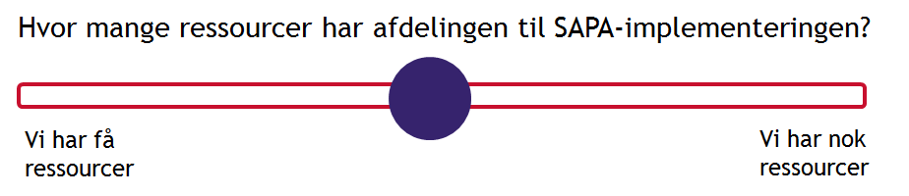

# Brugernes værdi af SAPA

Her er samlet en række spørgsmål, der handler om forhold, der har betydning for hvilken værdi brugerne får ved at anvende SAPA-løsningen. Ved at svare på disse spørgsmål, får kommunen en indikation af, hvilket overblik brugerne har i dag, og hvordan dette kommer til at ændre sig ved ibrugtagning af SAPA.

## 1.1 Nuværende brug af it-løsninger

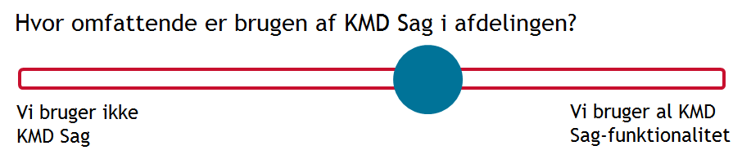

Den nuværende brug af KMD Sag har betydning for, hvilket overblik brugerne har i dag, og dermed hvilken værdi brugerne vil opleve med SAPA. Brugere, der kun anvender KMD Sag begrænset eller slet ikke, vil typisk opleve at deres overblik øges med SAPA, mens der ikke nødvendigvis er den store overbliksmæssige forandring for de brugere, som i forvejen anvender KMD Sag fuldt ud.

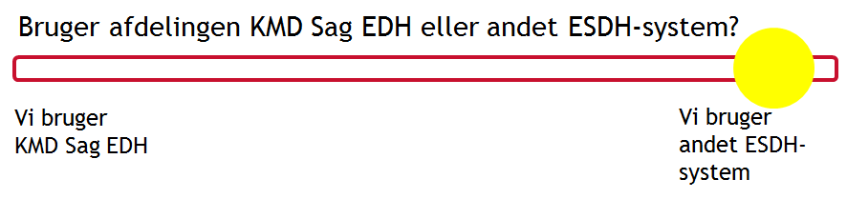

Nogle brugere anvender KMD Sag EDH og andre et andet ESDH-system i arbejdet. Dette har betydning for, hvilken værdi og hvilke udfordringer brugerne vil opleve ved at anvende SAPA som alternativ til KMD Sag, da KMD Sag EDH i dag er integreret med KMD Sag.

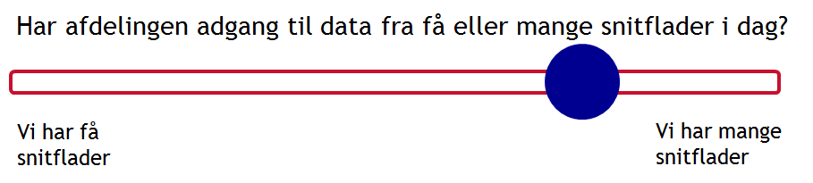

Der er forskel på, hvor mange og hvilke snitflader kommunerne i dag har etableret mellem KMD Sag og kommunens fag- og ESDH-systemer, og det kan være forskelligt, hvilken værdi brugerne har af hver enkelt af disse snitflader. Kommunen skal overveje hvilke snitflader, der skal etableres til SAPA, for at brugerne får tilsvarende værdi som de har i dag. Kommunens arbejde med at etablere snitflader bliver uddybet i KIGO-opgaven ”Udarbejd kommunens snitfladestrategi”.

**1.2 Dataadgangspolitik**

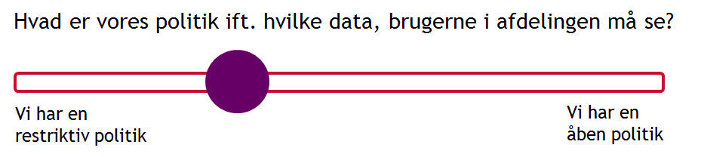

Kommunernes dataadgangspolitik og fortolkning af Datatilsynets regler er forskellig. Nogle kommuner har en åben dataadgangspolitik, hvor brugerne kan få adgang til at se en stor mængde data på tværs af afdelinger. Denne politik kan bunde i ønsket om bedst muligt at understøtte en helhedsorienteret sagsbehandling. Andre kommuner har en mere restriktiv dataadgangspolitik, hvor brugerne stort set kun må se data indenfor egen afdeling. Denne politik kan bunde i ønsket om at undgå, at de medarbejdere, der bor i kommunen, får viden om deres naboer eller andre bekendte i kommunen. SAPA-løsningen giver størst værdi, hvis brugerne har adgang til alle nødvendige data fra andre afdelinger (indenfor Persondatalovens rammer). Kommunens arbejde med dataadgangspolitik bliver berørt i KIGO-opgaven ”Udarbejd kommunens brugerrettighedsstrategi”.

## 1.3 Omfang af forandringsproces

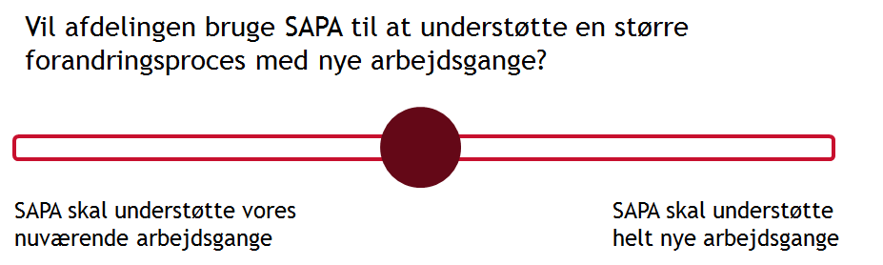

Nogle kommuner vælger at bruge SAPA til at understøtte en større forandringsproces, hvor man vil arbejde på nye måder, fx for at få øget fokus på helhedsorienteret sagsbehandling. I andre kommuner skal SAPA primært understøtte de nuværende arbejdsgange med få ændringer. Kommunens ønsker til denne forandring har betydning for, hvordan brugerne skal anvende SAPA og dermed hvor stor en forandring den enkelte bruger vil opleve og hvor mange af kommunens medarbejdere, der bliver en del af forandringen.

# Forhold og rammer for udrulning af SAPA

Her er samlet en række spørgsmål, der handler om forhold med betydning for, hvordan kommunen kan udrulle SAPA-løsningen i de forskellige afdelinger. Ved at svare på disse spørgsmål får kommunen en indikation af muligheder og begrænsninger i forhold til, hvordan udrulningen skal foregå og hvilke hensyn, der evt. skal tages undervejs.

## 2.1 Timing i forhold til andre it-implementeringer

## 

Nogle af kommunens brugere vil opleve at få KY og/eller KSD i den periode, hvor SAPA bliver udrullet. Det er vigtigt at kommunen *timer* udrulningen af SAPA til disse KY/KSD-brugere, da det har betydning for den enkelte bruger, i hvilken rækkefølge vedkommende ibrugtager SAPA, KY og KSD. For eksempel har primære brugere på KY/KSD brug for indkomstadviser, som de får i KY/KSD (og i dag i KMD Sag), men ikke i SAPA, og det er vigtigt, at disse brugere ikke kommer til at mangle sådanne informationer.

Nogle kommuner foretrækker, at en afdeling får flere systemer ad gangen, da brugerne så ikke skal forstyrres flere gange. Andre foretrækker at få ét system ad gangen, da man så kan koncentrere sig om en enkelt forandring. Dette afhænger af kommunens og afdelingens forandringskultur og –kapacitet, og det vil have indflydelse på kommunens entréstrategi for de brugere, der skal have både SAPA og KY og/eller KSD.

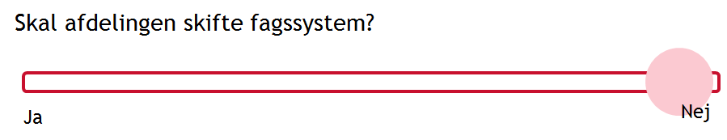

Kommunen skal gøre sig nogle af de samme overvejelser, hvis man skal udskifte fag- eller ESDH-system i den periode, hvor SAPA udrulles. Det er især vigtigt, at kommunen undersøger brugernes behov for data/informationer samt den samlede forandringsproces, de skal være en del af.

## 2.2 Ressourcer

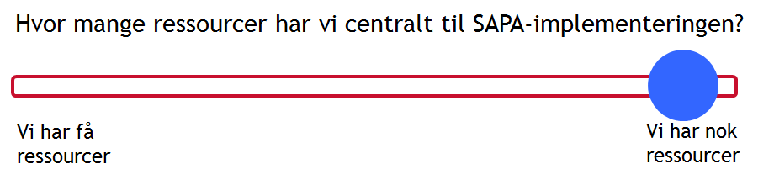



Såvel mængden af ressourcer centralt i kommunen (fx i it-afdelingen) og i de afdelinger hvor SAPA skal implementeres er vigtigt for hvilken entréstrategi, kommunen bør vælge. De centrale ressourcer til implementeringen af SAPA skal være tilstrækkelige ift. udrulningsplanens kadence (fx *big bang* eller sekventiel). Afdelingernes ressourcer til at ibrugtage et nyt system skal være tilstrækkelige til, at træk på nøglepersoner fra andre projekter i afdelingen eller træk på superbrugerne kan håndteres. Ressourcer kan i denne forbindelse også være faglige og personlige kompetencer hos de personer, der er involveret i eller har ansvar for implementeringen.

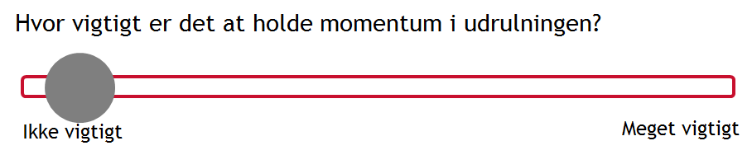

Administratorer, superbrugere og instruktører uddannes på én gang i forbindelse med idriftsættelsen af SAPA. Kommunen bør derfor overveje, hvordan der bedst holdes momentum fra uddannelsen af disse nøglepersoner og til alle afdelinger har ibrugtaget SAPA. Det kan fx være vanskeligt at opretholde momentum og gejst, hvis udrulningen i en afdeling strækker sig over flere måneder.

## 2.3 Risici

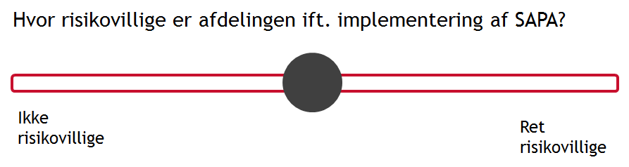

Der kan være forskel på, hvilke risici den enkelte kommune ønsker at tage i forbindelse med SAPA-projektet, og dette spiller ind på entréstrategien. Der bør udarbejdes en lokal risikoanalyse vedrørende implementeringsrisici for SAPA for at få overblik over risikobilledet og dets betydning for udrulningen.

**2.4 Holdninger hos brugere og ledere**

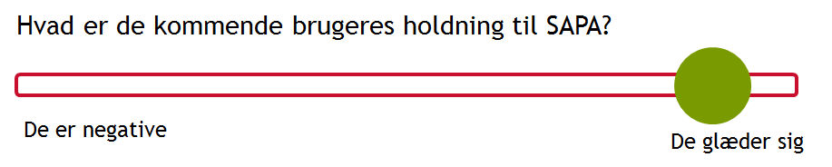

Hvis brugerne glæder sig til SAPA, er implementering en lettere opgave med større sandsynlighed for succes, end hvis brugerne er skeptiske. Der kan være stor forskel på brugernes holdninger og forandringsparathed på tværs af afdelinger. Kommunen bør overveje, om de enkelte afdelingers holdninger har betydning for hvilken rækkefølge, afdelingerne skal udrulle i, samt hvad man i kommunen kan gøre for at ændre på evt. skeptiske holdninger.

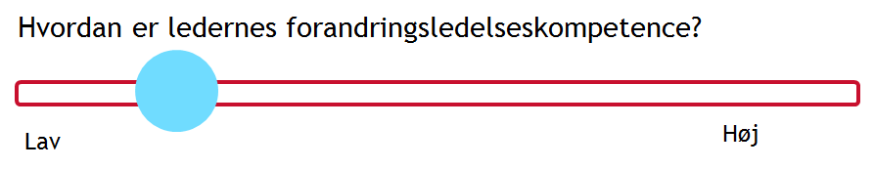

En god implementering af SAPA kræver, at lederne i kommunen formår at lede den forandring, medarbejderne skal igennem, på en ordentlig måde. Ledernes evne til forandringsledelse samt deres holdning til SAPA spiller ind på både implementeringssucces og lokalt udbytte af SAPA. Der kan være stor forskel på ledernes forandringsledelseskompetencer på tværs af afdelinger. Kommunen bør overveje, om de enkelte lederes kompetencer har betydning for, hvilken rækkefølge afdelingerne skal udrulle i, samt hvad man i kommunen kan gøre for at øge disse kompetencer.

# Andre lokale forhold

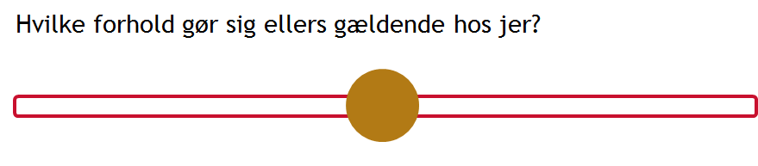

Alle kommuner er forskellige, og der kan derfor være lokale forhold, som spiller ind i forhold til entréstrategien. Det kan fx være timing ift. andre større projekter eller organisationsforandringer i kommunen.